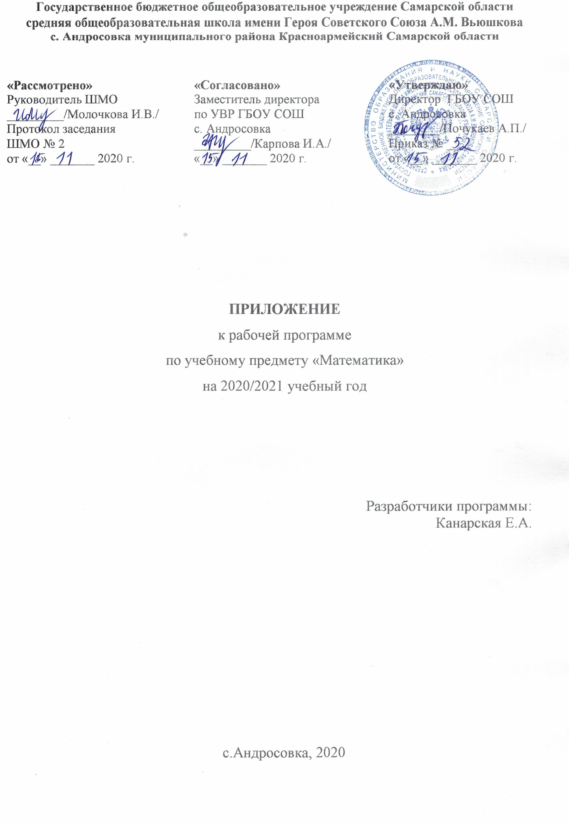 Приложение к рабочей программе по учебному предмету «Математика» на уровне основного общего образования на 2020-2021 учебный год.
Настоящее приложение разработано на основании «Методических рекомендаций по организации образовательного процесса общеобразовательных организаций на уровне основного общего образования на основе результатов Всероссийских проверочных работ, проведенных в сентябре-октябре 2020 г.» (Письмо Минросвещения России № ВБ - 2141/03 от 19.11.202 г. «О методических рекомендациях»), анализа ВПР по математике учителя математики Канарской Е. А.
Настоящее приложение разработано в целях формирования и развития несформированных умений и видов деятельности, характеризующих достижение планируемых результатов освоения ООП начального общего и/или основного общего образования, выявленных в ходе проведения Всероссийских проверочных работ по данному предмету в сентябре-октябре 2020 г.
Календарно-тематическое планирование |  |  | Дополнение к КТП
№ урока | Дата | Тема урока | Коррекция по результатам ВПР
6 класс
52. | 20.11 | Комбинированные примеры на умножение десятичных дробей | Овладение навыками письменных вычислений.
59. | 01.12 | Арифметические действия с десятичными дробями | Овладение навыками письменных вычислений.
62. | 4.12 | Решение задач | Умение проводить логические обоснования, доказательства математических утверждений.
63. | 7.12 | Вычисление значений дробных выражений | Развитие представлений о числе и числовых системах от натуральных додействительных чисел.  Овладение навыками письменных вычислений.
64. | 8.12 | Вычисление значений дробных выражений | Овладение навыками письменных вычислений.
68. | 11.12 | Задачи на движение двух тел в одном направлении и на движение навстречу друг другу | Умение применять изученные понятия, результаты, методы для решения задач практического характера и задач из смежных дисциплин.  Развитие умений моделирования реальных ситуаций на языке геометрии, развитие изобразительных умений.  Умение проводить логические обоснования, доказательства математических утверждений.

Алгебра
7 класс
Календарно-тематическое планирование |  | Дополнение к КТП
Дата | Тема урока | Коррекция по результатам ВПР
19.11 | Приведение подобных слагаемых | Овладение символьным языком алгебры.
23.11 | Алгебраический способ решения задач | Умение применять изученные понятия, результаты, методы для решения задач практического характера и задач их смежных дисциплин.  Умение проводить логические обоснования, доказательства математических утверждений
7.12 | Решение задач с помощью уравнений | Развитие представлений о числе и числовых системах от натуральных до действительных чисел
14.12 | Множество точек на координатной прямой | Умение проводить логические обоснования, доказательства математических утверждений

Геометрия
7 класс
Календарно-тематическое планирование |  | Дополнение к КТП
Дата | Тема урока | Коррекция по результатам ВПР
25.11 | Окружность | Овладение геометрическим языком, развитие навыков изобразительных умений, навыков геометрических построений
4.12 | Задачи на построение | Овладение геометрическим языком, развитие навыков изобразительных умений, навыков геометрических построений

